SIUVIMO ĮRANGA
- Siuvimo mašina „Siruba“.
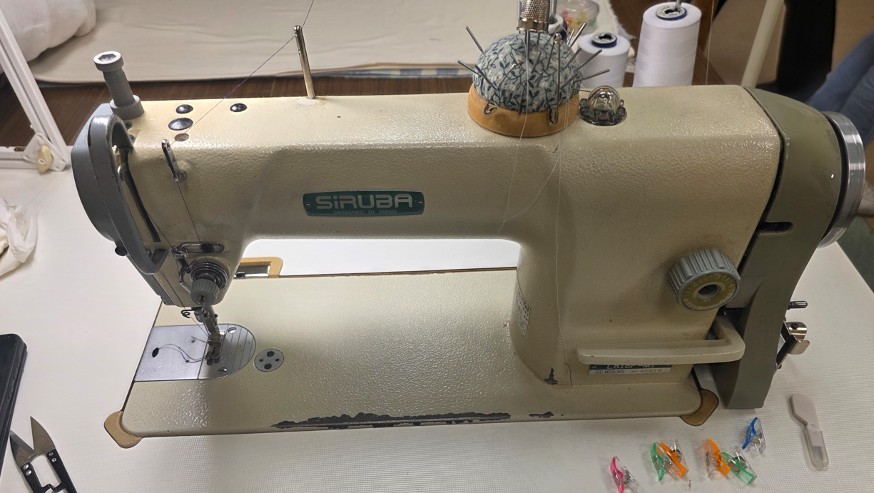

- Siuvimo mašina „Podalsk“.
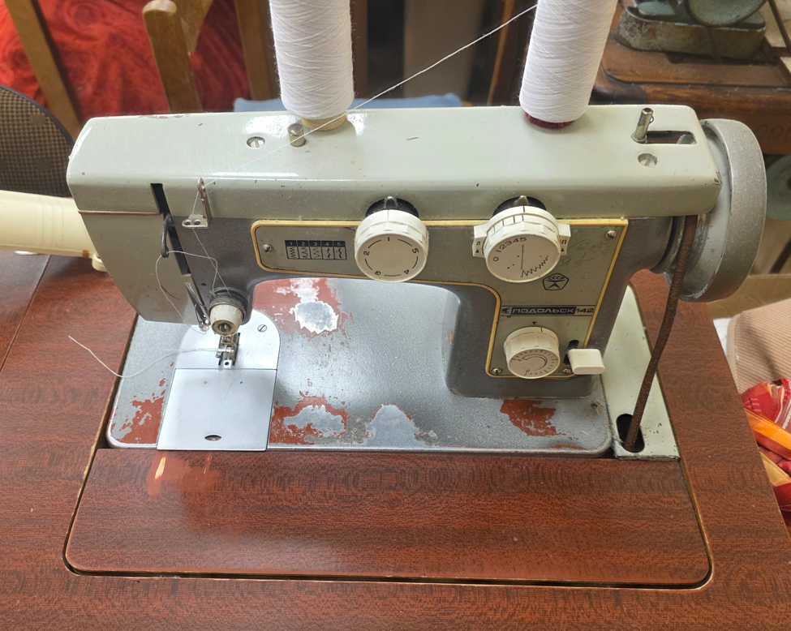

- Kilpinė siuvimo mašina „Yamata“.
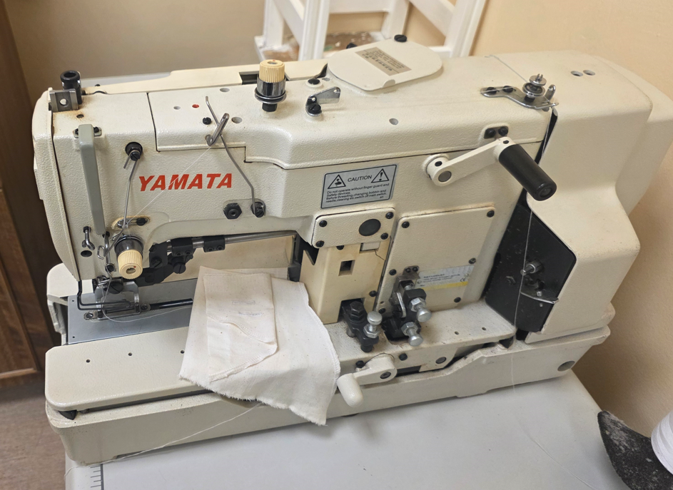

- Siuvimo mašina „Typical“.
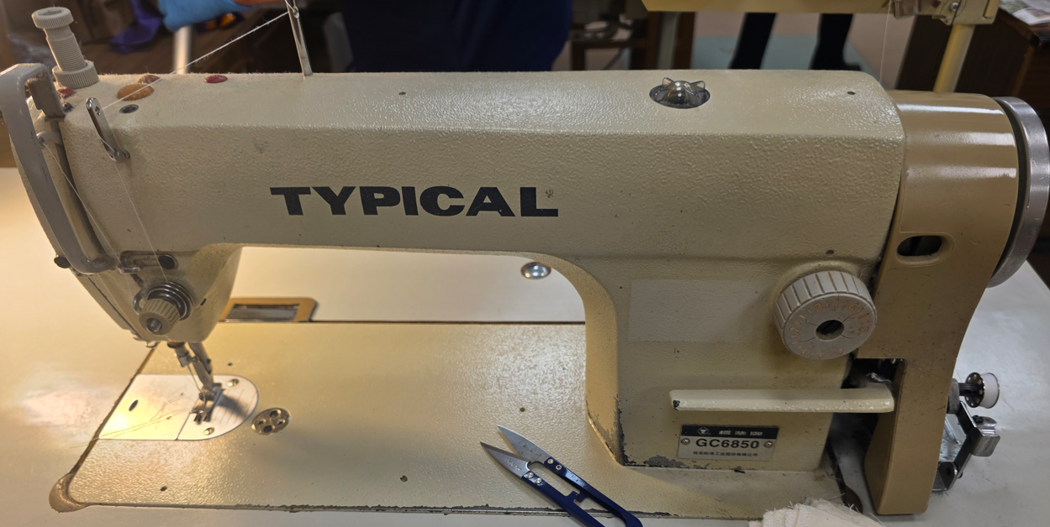

- Siuvimo mašina.
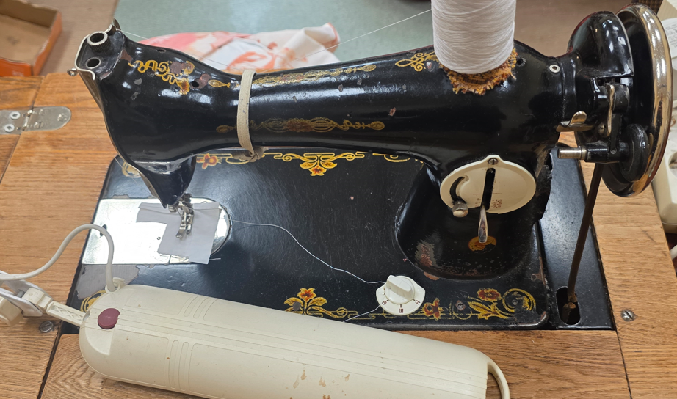
- Overlokas.
